Міністерство освіти і науки України
Львівський національний університет імені Івана Франка
Факультет електроніки і комп’ютерних технологій

Звіт
про виконання лабораторної роботи №6
з курсу «Хмарні технології та великі дані»
на тему:
«Fan-In (Мультиплексор)»

Виконав:
студент групи ФеІ-42
Трофимов Володимир
Перевірив:
ас. Керод Т. І.

Львів – 2026
Зміст
Тема 3
Мета 3
Вхідні дані 3
Завдання 4
Критерії виконання роботи 4
Теоретичні відомості 4
Структура програмної реалізації 5
Тестування програмної реалізації 5
Висновок 8
Код програми 9

Тема
Асинхронне неблокуюче мультиплексування декількох джерел даних у єдиний потік за допомогою патерну Fan-In (Мультиплексор).

Мета
Дослідження механізмів конкурентного злиття незалежних асинхронних потоків даних. Розробка типізованого неблокуючого генератора мовою TypeScript за патерном Fan-In (Мультиплексор) із використанням протоколу AsyncIterable, збереженням відносного порядку елементів у межах кожного джерела, ізоляцією помилок через структуру Result<T, E> та коректним вивільненням ресурсів вхідних ітераторів.

Вхідні дані
Параметр | Значення | Призначення
inputs | Масив Stream<T>[] (AsyncIterable<T>[]) | Набір незалежних вхідних асинхронних потоків для злиття.
iterator | AsyncIterator<T> | Асинхронний ітератор конкретного потоку для читання наступного чанка (iterator.next())..
index | Ціле невід’ємне число (number) | Індекс джерела в масиві для ідентифікації потоку, що виконав емісію значення
Result<T, E> | { ok: true, value: T } | { ok: false, error: E } | Дискримінантне об'єднання для безпечної передачі результату або винятку без падіння загального конвеєра.

Завдання
- Розробити типізовану асинхронну функцію-генератор fanIn<T>(inputs: Stream<T>[]): AsyncGenerator<T, unknown void,> мовою TypeScript.
- Забезпечити неблокуюче конкурентне опитування джерел через динамічний пул активних промісів за допомогою Promise.race().
- Реалізувати безпечну ізоляцію збоїв: перехоплення винятків окремого ітератора за допомогою допоміжної функції readNext та обгортання їх у типізований результат Result<T, E> без зупинки обробки інших потоків.
- Гарантувати своєчасне завершення вихідного стріму (pending.size === 0) суворо після того, як вичерпано всі активні вхідні потоки.
- Забезпечити гарантоване очищення та закриття відкритих ітераторів через блок finally (iterator.return()) для запобігання витокам пам'яті.
- Створити автономний демонстраційний набір тестів (fanIn-demo.ts) для перевірки злиття 2-х та 3-х потоків, перевірки коректного завершення та ізоляції критичних збоїв.

Критерії виконання роботи
- Неблокуюче злиття: надходження нового значення у будь-який вхідний потік негайно передається споживачеві (yield) без очікування повільніших або заблокованих потоків.
- Збереження локального порядку: послідовність емісій у межах одного окремого потоку $A$ залишається суворо незмінною ($A_{1}→A_{2}→A_{3}$), хоча порядок чергування з елементами інших потоків $B$ чи $C$ визначається реальною часовою шкалою надходження подій.
- Коректне закриття конвеєра: вихідний потік не завершується передчасно, допоки хоча б один вхідний потік продовжує передавати дані, і автоматично закривається після завершення всіх входів.
- Ізоляція помилок: виникнення винятку в одному з потоків інкапсулюється в об'єкт { ok: false, error }, не викликає аварійного обриву інших конкурентних потоків та дозволяє їм дочитати всі залишкові дані.
- Очищення ресурсів: використання блоку finally гарантує виклик .return() для всіх активних ітераторів за будь-якого сценарію виходу.

Теоретичні відомості
Патерн Fan-In (Мультиплексор) є фундаментальним архітектурним патерном у реактивному програмуванні та системах обробки потоків великих даних (Stream Processing). Його завдання полягає у консолідації багатьох незалежних каналів або джерел подій у єдиний уніфікований вихідний потік даних.
У середовищі JavaScript/TypeScript модель виконання базується на однопотоковому циклі подій (Event Loop). Для обробки дискретних чанків інформації застосовується протокол асинхронної ітерації (Symbol.asyncIterator, AsyncIterable<T>). Традиційні підходи на кшталт послідовного for await...of не підходять для паралельних джерел, оскільки блокують зчитування з наступного потоку, допоки попередній повністю не завершиться або не поверне значення.
Для забезпечення справжньої конкурентності та неблокуючого опитування використовується пул очікування на основі Promise.race(). Для кожного з $N$ вхідних джерел формується проміс на виклик iterator.next(). Метод Promise.race() резолвить той проміс, який першим надав дані, після чого генератор робить yield значення, а для звільненого джерела негайно ініціюється наступний iterator.next().
Особливе місце посідає політика обробки помилок (Error Handling). За замовчуванням необроблений throw в асинхронному ітераторі відхиляє весь спільний проміс, що призводить до втрати даних з інших здорових каналів. Застосування патерну Result<T, E> інкапсулює аварійний стан конкретного джерела у звичайне значення потоку, зберігаючи працездатність решти системи.

Структура програмної реалізації
Програмне рішення організоване у вигляді модульної TypeScript-архітектури::
- src/fanIn.ts — ядро патерну мультиплексування:
  - Інтерфейси Result<T, E> та Stream<T>.
  - Допоміжна асинхронна функція readNext, що перехоплює винятки й індексує результати.
  - Основна функція-генератор fanIn<T>, що реалізує конкурентний цикл на базі Map<number, PendingEntry<T>> та Promise.race(), а також блок гарантованого звільнення ресурсів Promise.allSettled(iterators.map(...)).
- fanIn-demo.ts — автоматизований демонстраційний сценарій, що імітує часові затримки, генерацію помилок та виводить діаграми чергування подій у консоль.

Тестування програмної реалізації
Верифікація коректності реалізації виконана за допомогою демонстраційного середовища fanIn-demo.ts, що охоплює 4 контрольні сценарії.
Запуск тестового скрипта виконується командою npm run demo.
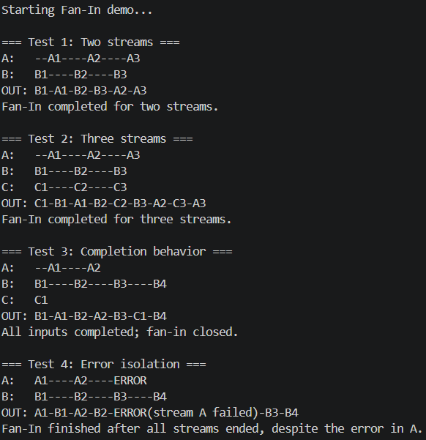
Рис.1 – Автономний консольний запуск патерну fan-in

Аналіз результатів виконання:
- Test 1 (Злиття двох потоків): Потік $B$ згенерував значення B1 першим за рахунок меншої стартової затримки (10 мс проти 50 мс у $A$). Далі елементи чергувалися в порядку реальної готовності (B1-A1-B2-B3-A2-A3). Локальний порядок $A_{1}→A_{2}→A_{3}$ та $B_{1}→B_{2}→B_{3}$ повністю збережений.
- Test 2 (Злиття трьох потоків): Успішно об'єднано три конкурентні канали з різною динамікою затримок (OUT: C1-B1-A1-B2-C2-B3-A2-C3-A3). Мультиплексор однаково стабільно працює для довільної кількості $N$ джерел.
- Test 3 (Поведінка при завершенні): Потік $A$ завершився після 2 елементів, потік $C$ містив лише 1 елемент із великою паузою (200 мс), а $B$ генерував 4 елементи. Мультиплексор продовжував працювати до повного вичерпання останнього активного джерела (B4), після чого коректно закрив вихідний генератор.
- Test 4 (Ізоляція збоїв): У потоці $A$ після значення A2 було згенеровано виняток (throw new Error('stream A failed')). Механізм readNext перехопив помилку й обгорнув її в дискримінантний об'єкт { ok: false, error }. Завдяки цьому потік $B$ не перервався і безперешкодно передав значення B3 та B4.

Висновок
У ході виконання лабораторної роботи було досліджено теоретичні засади та практичні аспекти проектування реактивних конвеєрів за патерном Fan-In (Мультиплексор) у середовищі TypeScript.
Розроблено високопродуктивну, типізовану реалізацію функції fanIn, яка транслює довільну кількість вхідних потоків AsyncIterable<T> у єдиний асинхронний вихідний генератор. Завдяки динамічному пулу незавершених промісів та алгоритму вибору найшвидшої відповіді через Promise.race(), досягнуто повністю неблокуючу поведінку: жоден швидкий потік не простоює в очікуванні повільного сусіда. Застосування патерну Result<T, E> дозволило досягти повної ізоляції помилок — аварійне завершення одного з джерел фіксується як статусний результат і не руйнує передачу даних по інших активних каналах. Очищення ресурсів за допомогою викликів .return() у секції finally гарантує відсутність «висячих» дескрипторів та витоків пам'яті.

Код програми
Код до даної лабораторної роботи розміщений у репозиторії https://github.com/MrCatman137/Cloud_Technologies у директорії Lab_6 та має повну інструкцію запуску даної програми.

